koncert az  autistákért! | 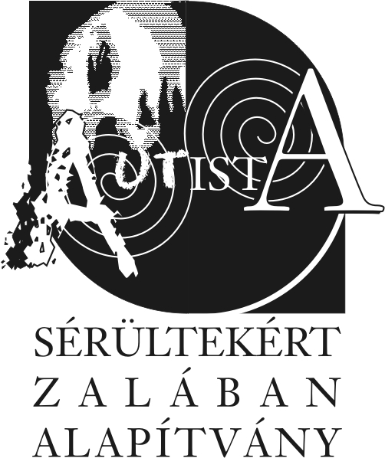

A Pálóczi Horváth Ádám Alapfokú Művészetoktatási Intézmény
Ifjúsági Vonószenekara
és
az Autista Sérültekért Zalában Alapítvány

szeretettel meghívja Önt és szeretteit

a 2007. december 8-án szombaton
19 órakor kezdődő

jótékonysági hangversenyre,

melynek helyszíne

a Mindszenty József Általános Iskola és Gimnázium kápolnája.

Közreműködnek:
Merics Nikolett, Jäger Virág, Szalczer Szilvia, Farkas Alíz (ének)
Zongorán kísér: Pánczél Kristóf | Vezényel: Pápai János

A műsoron Charpentier, Pierlala, Giordani, Csajkovszkij, Vivaldi, Mozart, Lévay – Kuncze, Dvořák, Webber és Watson művei hangzanak el.

Az 1.000,- és 500,- Ft-os belépőjegyekkel az autista gyerekeket támogatják.
Jegyek válthatók a helyszínen, illetve a Nyitott Ház Módszertani Intézetben
(Zalaegerszeg, Apáczai Csere János tér 5/A)

e-mail: info@autistaserultekert.hu honlap: http://www.autistaserultekert.hu/
Örömmel fogadjuk az adományokat is: Számlaszám: OTP 11749008-20142155, Adószám: 18951987-1-20

